Bogotá
Prensa
DANE
08
Otoño

Director
Jorge Bustamante Roldán
Subdirector
Juan Carlos Guataquí Roa
Nombre de la Dirección Técnica
Eduardo Efraín Freire



Departamento Administrativo Nacional de Estadística DANE

Índice de Precios al Consumidor -IPC-
Septiembre de 2013
El Índice de Precios al consumidor - IPC presentó una variación de 0,29% para el mes de septiembre de 2013.

El promedio de las variaciones de los precios de los bienes y servicios que componen la canasta familiar que es adquirida por los hogares colombianos para su consumo, registró en septiembre de 2013 una variación de 0,29%, la misma registrada en el mismo mes de 2012.
En lo corrido del año 2013 se registró una variación de 2,16%. Esta tasa es inferior en 0,16 puntos porcentuales a la registrada en el mismo periodo del año anterior (2,32%).
Entre octubre de 2012 y septiembre de 2013, es decir los últimos doce meses, el IPC presentó una variación de 2,27%.

Comportamiento por grupos de gasto
Tres grupos de bienes y servicios presentaron variaciones superiores al IPC en el mes de septiembre de 2013: vivienda (0,49%); alimentos (0,38%) y salud (0,31%).
En vivienda, los subgrupos con mayores variaciones en los precios correspondieron a gas y servicios públicos (1,56%); utensilios domésticos (0,30%) y gastos de ocupación (0,22%).

En alimentos, los subgrupos con mayores variaciones en los precios correspondieron a frutas (5,88%); pescado y otras de mar (0,63%) y hortalizas y legumbres (0,63%).

En salud, los subgrupos con mayores variaciones en los precios correspondieron a bienes y artículos (0,49%); servicios de salud (0,07%) y gastos de aseguramiento privado y otros gastos (0,04%).

Entre tanto, seis grupos presentaron variación inferior al IPC de septiembre 2013. Estos fueron: comunicaciones (-0,04%); vestuario (0,01%); otros gastos (0,04%); transporte (0,08%); diversión (0,11%) y educación (0,14%).

En comunicaciones, el subgrupo que lleva el mismo nombre presentó una variación de -0,04%.

En vestuario, los subgrupos con menores variaciones en los precios correspondieron a vestuario (0%); calzado (0,02%) y servicios de vestuario (0,14%).

En otros gastos, los subgrupos con menores variaciones en los precios correspondieron a otros bienes y servicios (-0,34%); artículos de joyería y otros personales (0,01%) y artículos para el aseo y cuidado personal (0,09%).

En transporte, los subgrupos con menores variaciones en los precios correspondieron a transporte público (0,07%) y transporte personal (0,08%).

En diversión, los subgrupos con menores variaciones en los precios correspondieron a aparatos para diversión y esparcimiento (-0,36%); artículos culturales y otros artículos relacionado (-0,10%) y servicios de diversión (0,29%).

En educación, los subgrupos con menores variaciones en los precios correspondieron a artículos escolares (-0,05%) y instrucción y enseñanza (0,17%).

En septiembre, los gastos básicos que presentaron mayor variación en los precios fueron: naranjas (16,6%); zanahoria (9,77%); otras frutas frescas (7,93%); arveja (7,86%) y plátano (6,12%).

En contraste, los que mostraron menor variación en los precios fueron: tomate (-10,24%); moras (-6,11%); tomate de árbol (-5,03%); papa (-4,8%) y otros tubérculos (-3,87%).
Ciudades
De las 24 ciudades estudiadas por el DANE en esta investigación, cinco presentaron variaciones superiores al promedio de los precios del IPC para septiembre de 2013 y diecinueve mostraron variaciones inferiores.

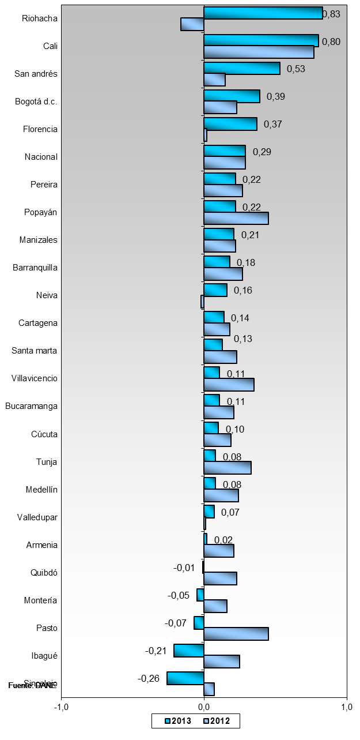

Riohacha registró la mayor variación en los precios (0,83%).

En la capital del departamento de la Guajira, el grupo de transporte con 14,11% registró la mayor variación en los precios. En contraste, comunicaciones registró la menor variación en los precios durante el noveno mes de 2013, con una variación de -0,47%.

En oposición, Sincelejo, (-0,26%) registró la menor variación en el promedio de los precios.

En la capital del departamento de Sucre, los grupos de menor variación fueron: alimentos (-1,08%); diversión (-0,09%); otros gastos (-0,01%) y educación (0%). Por su parte, el de mayor variación fue salud (0,32%).

Bogotá con 0,39% fue la cuarta ciudad con mayor variación en los precios en el periodo analizado.

En la capital de la República, los grupos con variaciones más altas fueron: alimentos (0,93%) y diversión (0,55%).
Por su parte, los que registraron menores variaciones fueron: vestuario (-0,10%), comunicaciones (-0,01%), educación (0%), otros gastos (0,02%), transporte (0,05%), salud (0,25%), vivienda (0,33%) y diversión (0,55%).

